Chile

Chile

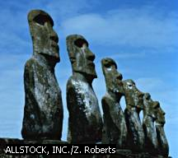
Chile, o republica in sud-vestul Americii de Sud, are ca vecini la nord pe Peru, la est Bolivia si Argentina, si la sud si vest oceanul Pacific. Are de la nord la sud o lungime a coastei de 4.270 km aproape 2.650 mile, dar latimea medie nu depaseste 180 km. Arhipelagurile se extind pe coasta sudica a coastei chiliene de la insula Chiloe pana la capul Horn, punctul cel mai sudic al continentului. Printre aceste arhipelaguri si insule cele mai importante sunt: arhipelagul Chonos, insula Wellington, porţiunea vestica a Tierrei del Fuego , insulele Juan Fernandez, insulele estice . suprafaţa tarii este de 756.626 km patrati sau 292.135 mile pătrate. Chile de asemenea deţine o secţiune din Antarctica. Capitala oraşului si cel mai mare oraş este Santiago.
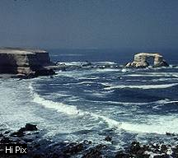
Chile poate fi impartita longitudinal in trei zone topografice: cordiliera inalta a Anzilor la est, munţii de coasta , si zona podişului.
Latitudinal se disting trei zone climatice: cea nordica arida, una centrala mediteraneana, si una sudica temperat oceanica.
Anzii sunt mai mari in regiunea nordica formând podişuri întinse si au multe vârfuri ce depasesc 6.100 m sau 20.000 de picioare in inaltime. Vârful cel mai înalt al tarii, este Ojos del Salado ce are 6.880m sau 22-572 picioare in inaltime, se gaseste la graniţa cu Argentina. Zona podişului este ocupata de marele desert Atacama, ce are un sol bogat in nitraţi si bogat in depozite minerale.
In regiunea centrala exista o depresiune, cunoscuta ca depresiunea centrala, aproape 1.000 de km lunga. Depresiunea are o latime de la 40 la 80 de km, si este zona cea mai populata a tarii. Zona roditoare dintre râurile Aconcagua si Biobio, este inima agriculturala a tarii. Anzii centrali sunt mai mici in latime si mai mici in inaltime decât cei din nord.
Regiunea sudica este o depresiune interioara; se afla mai jos de nivelul marii la Puerto Montt. Lanţurile lungi de insule de lângă coasta chiliana nu sunt altceva decât vârfurile munţilor acvatici. Tarmul aici este intesat cu numeroase fiorduri. Anzii sudici au o inaltime ce depaseste rareori 1.800 metri. Chile se gaseste intr-o zona instabila si este predispusa la cutremure si erupţii vulcanice.

Multe dintre râurile chiliene sunt relativ scurte, in general izvorând din Anzii si vărsându-se in Oc. Pacific. In regiunile nordice si centrale râurile sunt alimentate in primul rând de zăpada permanenta ce acoperă Anzii. Cele mai importante râuri de la nord la sud sunt: Loa, Elqui, Aconcagua, Maipo, Maule, Biobio. Deşi limitate pentru navigaţie datorita numeroaselor cascade, râurile sunt vitale pentru irigaţie si potenţialul hidro energetic.
Clima
Datorita lungimi mai latitudinale, Chile are mai o diversitate de climate. In general temperaturile sunt moderate datorita influentelor oceanice.
Regiunea nordica este aproape toata desertica si este una dintre zonele cele mai uscate de pe glob. Temperaturile oarecum sunt moderate la tarm datorita curentului rece Peru. Temperatura medie in Antofagasta variază de la 18 la 23 de grade celsius un ianuarie si 12 pana la 16 grade celsius in iulie. In Santiago temperatura medie in ianuarie este de 12-16 grade celsius si in iulie intre 3-15 grade celsius. Temperatura scade cu 1 grad la fiecare 150m in Anzii. Precipitaţiile cresc spre sud, iar in centru exista un climat mediteranean. Acolo precipitaţiile sunt mai multe in timpul ierni (mai pana in august) iar anual sunt cam 360 mm de precipitaţii in Santiago si 2mm in Antofagasta. Acolo iernile sunt blânde , iar verile relativ reci. Regiunea sudica este mai rece. Precipitaţiile ajung la 5.000 mm pe an in regiunea strâmtorii Magellan, multe din aceste precipitaţii fiind sub forma de zapada. Temperatura anuala la Punta Arenas punctul cel mai sudic al tarii este de 7 grade celsius. Vanturi puternice si furtuni cu cicloni sunt obişnuite aici in regiunea sudica.
Vegetatia si animalele

Plantele din Chile variază datorita zonelor climatice. In regiunea nordica sunt puţine varietati de plante cum ar fi mărăcinii si este una dintre exemplele de desert absolut. Zona centrala ce este mai umeda suporta mai multe specii de plante cum ar fi tufişuri mici, si pinul chilian ce face nuci comestibile. La sud de Valdivia se găsesc păduri tropicale ce au lauri sau dafin, magnolii, fag fals si diferite specii de conifere. In sudul extrem exista steme de diferite ierburi.
Animalele sunt mai puţin diversificate decât in restul Americii de Sud deoarece Anzii constituie o bariera împotriva migraţiei . mamiferele ce se găsesc in Chile se numara lama si alte specii de ale sale, puma, lupul, diferite specii de cerb si căprioara si sinsila. In Chile se găsesc multe specii de pasari dar multe dintre speciile ce se găsesc in toata America de Sud multe nu se găsesc in Chile. In afara de păstrăv ce a fost introdus din America de Nord puţine specii de peste de apa dulce se găsesc in Chile. Apele din jurul zonelor de coasta sunt bogate in peste si vieţuitoare marine.

Chile este bogata in resurse, datorita cantitatii de depozite decât de diversifitatea resurselor. Cuprul este de departe cea mai importanta resursa. Alte resurse sunt nitraţii, minereul de fier, cărbune, molibden, mangan, petrol si gaz natural, argint si aur.

Comparând cu alte popoare sud-americane Chile are o populatie ce este relativ omogena. Primii spanioli ce au venit in Chile s-au casatorit cu americancele native mai ales cu cele din tribul Araucanian. Mestizos, adică persoanele jumătate nativi americani si jumătate spanioli constitue 93 la suta din populaţia tarii. Imigranţii europenii nu au fost la fel de importanti pentru Chile ca in celelalte tarii din America de sud si de nord. Imigranţii germani au avut o puternica influenta in zona Valdivia-Puerto Montt. Italia, Austria , Elvetia, vechea Iugoslavie, si Franta au avut o contribuţie semnificativa la numărul de locuitori. Astăzi mai puţin de doi la suta din populaţie este europeana. Doar 3 la suta din populaţie sunt americani originari, cei mai mulţi din tribul Araucanians ce trăiesc in sudul tarii.
Caracteristicile populatiei

Populaţia din Chile in 1992 era de 13.321.803 de locuitori. După estimările din 2003 populaţia era de 15.665.216 de locuitori , având densitatea populaţiei de 21 de persoane pe km pătrat. Cam 9 zecimi din populaţie traieste in zona centrala intre Concepcion si La Serena. In 2003 rata de creştere a populaţiei era de 1 la suta pe an. Aproape 86 de procente din populaţie locuiesc la oraş si aproape o treime din populaţie traieste in capitala tarii, Santiago .

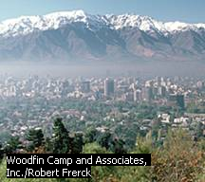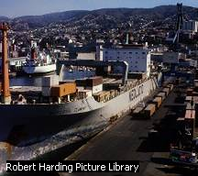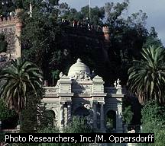
Oraşele mari din Chile sunt Santiago ,capitala si cel mai mare oraş (cu o populaţie de 5.493.062 de locuitori estimata in 2000), Concepcion un centru industrial si agricultural (379.860 de locuitori), Vina del Mar, un oraş modern (342.715 de locuitori )si Valparaiso principalul oraş-port cu o populaţie de 285.262.
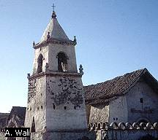
Catolicii romani formează 78 la suta din populaţia tarii. Biserica catolica reprezintă o forta majora in societatea chiliana. Protestanţii reprezintă aproape 3 la suta din populaţie. Bastinasii ce practica religia traditionala sunt o minoritate foarte mica.
Limba

Limba spaniola este limba oficiala a statului si este vorbita practic de toata populaţia. Limba bastinasilor americani este vorbita de foarte putini locuitori.

Economia chiliana a fost dominata începând cu sec. 20 de producţia de cupru. Din 1940, sectorul industrial s-a dezvoltat rapid, si larg datorita eforturile guvernului. Astăzi Chile este unul dintre statele fruntaşe in sectorul industrial din America latina. In 1970 s-au făcut eforturi pentru a mari randamentul sectorului agricol ce fusese neglijat si de a reduce cantitatea de mâncare importata; dupa un început greu in producţia de cereale in 1980, randamentul agricol s-a imbunatatit mai târziu.
Cu începutul administraţiei liberale in 1973 guvernul a n-a mai avut un rol dominant in economie , si multe dintre companiile naţionalizate au devenit private din nou. In 2000 bugetul naţional anticipase 16.7 bilioane de dolari venituri si 16.5 bilioane de dolari in cheltuieli. Produsul intern brut (PIB) chilian era estimat in 2001 de 66.5 bilioane de dolari
Din 1990 economia chiliana este una dintre cele mai bogate din America de Sud, castigand invitaţiile de a se alatura unor organizaţii ca Cooperaţia Economica Asia-Pacific (A.P.E.C.) si Tratatul Comerţului Liber Nord-american (N.A.F.T.A). Chile de asemenea a devenit membru asociat a MERCOSUR ce include si tarile Argentina, Brazilia, Paraguay, si Uruguay.
Agricultura

Aproape 14 procente din forţa de munca chiliana lucrează in agricultura, silvicultura si pescuit ce produce 9 la suta din PIB-ul tarii. In afara de crescutul oilor ce se face in sudul extrem, mare parte din agricultura chiliana este concentrata in regiunea centrala. Din 1960 reformele agrare a dus la numărul de detinatorii de pământuri, si metodele moderne de agricultura a crescut productivitatea. Deşi doar 3 la suta din suprafaţa tarii este cultivata producţia agrara s-a dublat din anul 1980 pana in 1990. Chile exporta dublu fata de produsele agrare pe care le importa.
Recoltele ce conduceau in 2002 folosind unitate de măsura tone metrice erau cele de fructe mai ales strugurii si merele (1.8 milioane), legumele (2.6 milioane) , sfeclele de zahar si cartofii (1.311.567.)si porumb (924.211). Chile este cel mai mare exportator din emisfera sudica de fructe trimitand mult din recoltele sale in America de Nord, unde produsele proaspete au un avantaj pe piaţa datorita sezoanelor inversate . Tara are de asemenea o industrie a vinului foarte imortanta. Oile sunt crescute cel mai mult in Tierra del Fuego si zonele Magellane din Patagonia chiliana. Tara a avut in 2002 4.1 milioane de oi având si 17.425 tone metrice de lana. Alte animale crescute sunt vitele 4.1 milioane, porcii 2.8 milioane si caii 660.000.

Pădurile acoperă 20.8 % din suprafaţa tarii. Aproape 36.4 milioane măsurate cu metrul de lemn a fost tăiat in 2001. cheresteaua, celuloza si hârtia sunt făcute din prductia anuala. Industria forestiera a fost vizata inca din 1970 pentru investiţii.
Chile are una dintre cele mai mari industrii piscicole din America de Sud. In 1999 sa-u prins 5.3 milioane tone metrice de peste din apele bogate in peste. Speciile ce sunt cele mai numeroase sunt: macrou, scrumbii, anşoa, sardine si heringi.

Sectorul industrial cu cel de din minerit si de construcţii deţine 34 la suta din venitul anual al statului. Industria este bazata pe rafinării si pe procesarea resurselor naturale, agricole, si forestiere. Chile este un producător important de otel in America de Sud. Alte industrii importante sunt cele de mâncare, ciment, celuloza si produse din hârtie, textila (bumbac, lana, si sintetice), tigari, geam, chimicale, zahar, si echipament electronic.
Comunicatii

Chile are o mare varietate de comunicaţii media moderne. In 1996 tara avea 52 de ziare zilnice. Ziarele El Mercurio, La Nacion, si La Tercera de la Hora, toate cu sediul in Santiago au influente considerabile. Televiziune a fost introdusa 1958. Tara are mai mult de 375 posturi de radio. In 1997 erau 254 radiouri si 244 de televizoare pe mia de locuitori; erau 233 de telefoane pe mia de locuitori in 2001.

Centralele electrice din Chile produc 41.7 bilioane de kilovati pe ora in 2001. Râurile repezi ce izvorăsc din Anzi au un potenţial foarte mare hidroenergetic. Eforturi mari se fac pentru a se exploata la maxim potenţialul hidroenergetic si in 2001 mai mult de 50 la suta din electricitatea tarii era produsa de hidrocentrale.
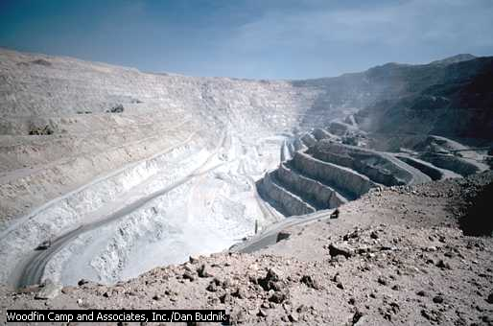 Industria miniera continua sa joace un rol foarte important in economia chiliana. Chile are unul dintre cele mai mari depozite de cupru din lume si este liderul mondial la producerea acestui metal. Cuprul este cel mai frecvent export, avand aproape 40 la suta din exporturile tarii. Cam 4.7 milioane de tone metrice de cupru erau produse in 2001. Petrolul si gazul natural sunt extrase din Tiera del Fuego si Strâmtoarea Magellan. In 2001 Chile producea 5.3 milioane de barili de petrol si 1.22 bilioane metri cub de gaz natural.
Industria miniera
 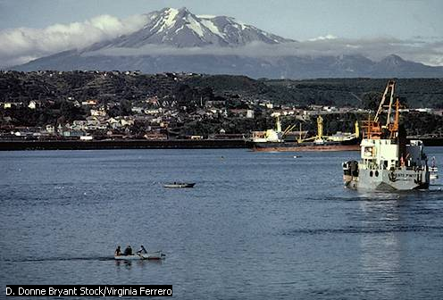 Chile are o reţea de şosele de 79.814 km din 19 la suta sunt pavate. In anul 1990 Chile a căutat investitori privaţi pentru a imbunatatii 1.600 km din autostrada Pan-Americana. Statul are de asemenea 4.814 km de cale ferata. Din cauza terenului accidentat multe oraşe aflate pe tarm se bazează pe transportul de apa. Porturile principale sunt Valparaiso, San
Antonio si Tome . Cele mai importante aeroporturi sunt localizate in Santiago.

Bibliografia: Microsoft Encarta 2004

